Муниципальное дошкольное образовательное бюджетное учреждение детский сад № 4 «Ромашка» станицы Советской муниципального образования Новокубанский район

Конспект ООД по рисованию ладошками по сказке «Репка» для детей раннего возраста.

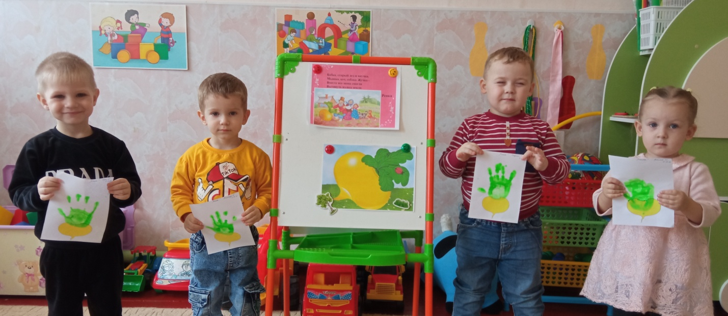

Провела воспитатель:
Солкина О.А.
8.12.2021г.

Цель: Способствовать формированию умения передавать образ цветов, строение и форму используя ладошки рук.
Задачи:
• Продолжать учить детей создавать несложную композицию по сюжету знакомой сказки.
• Закрепить знания зеленого и желтого цвета.
• Развивать мелкую моторику рук.
• Воспитывать аккуратность при работе с красками.
Материалы: белый лист с изображением репки по количеству детей, зеленая пальчиковая гуашь, персонажи кукольного театра – «Репка», салфетки.
Ход:
1. Организационный момент

Замечательная репка
На гряде уселась крепко.
Тянет репку дед Иван
Добрый сильный великан.
Помогает бабка Марья,
А за бабкой - внучка Дарья.
Сарафан веселой внучки
Ухватила крепко Жучка.
А за Жучкой - кошка Мурка,
А за Муркой - мышка Шурка.
Но не двигается репка!
- Мы ее рисуем смело.

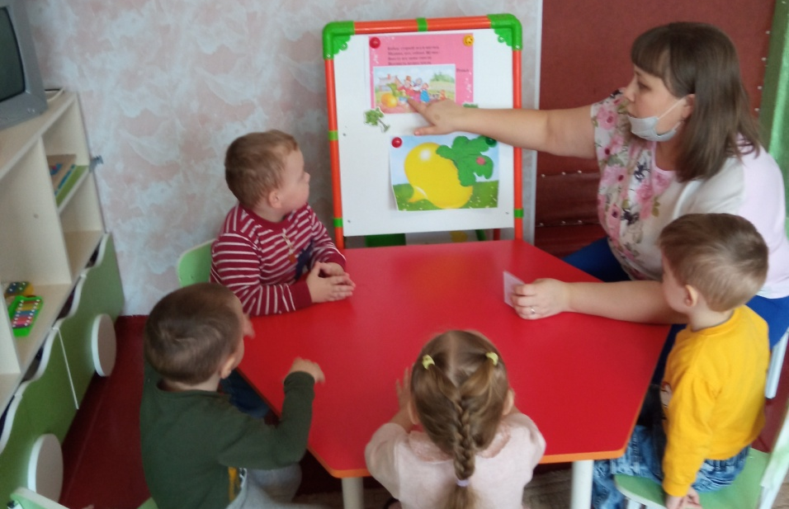
Воспитатель: Ребята я вам сейчас расскажу и покажу сказку про «Репку». А вы посмотрите и послушайте.
2. Основная часть

Рассказ и показ сказки
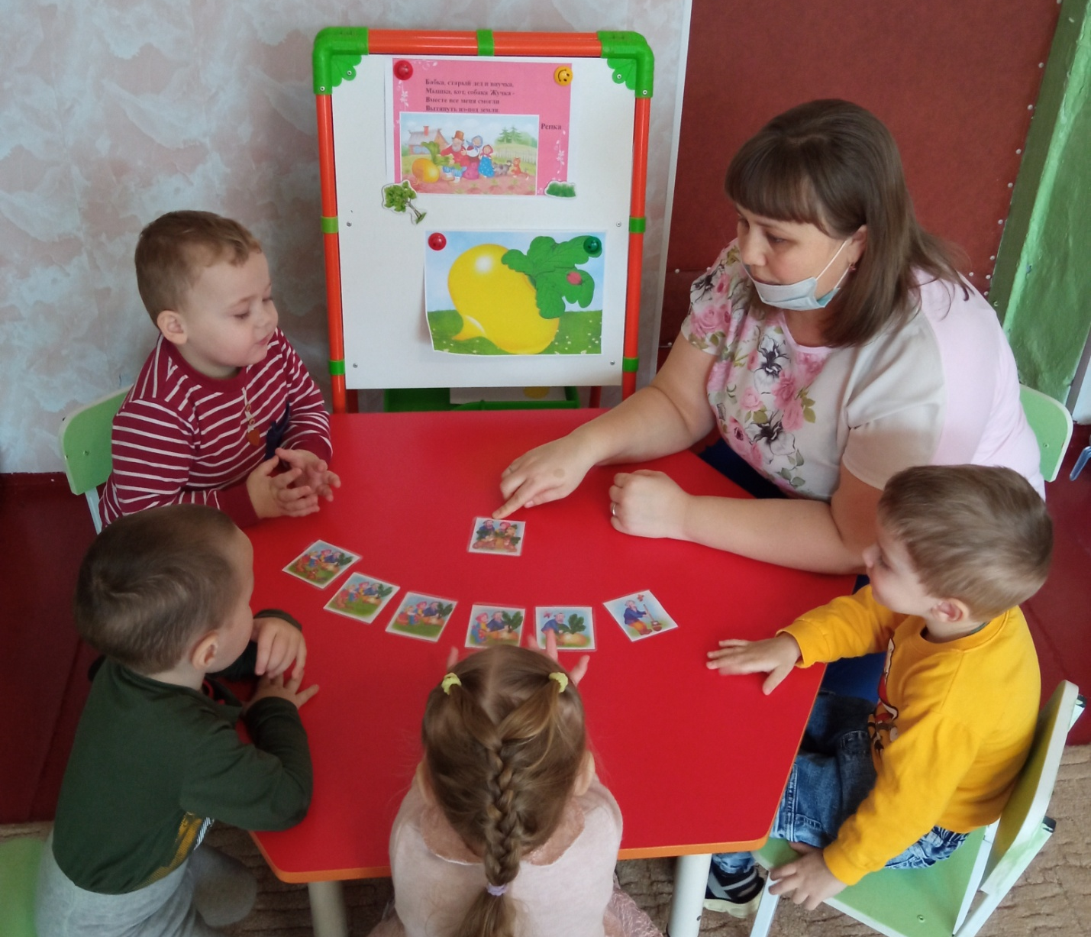
- Какая выросла репка?
- Кто хотел вытянуть репку?
- Кто помогал вытягивать репку?
- Кто самый последний пришел тянуть репку?
Ребята мышка у нас останется на занятии и будет учиться у нас рисовать.
Игра «Найди предмет желтого цвета»
А сейчас ребята посмотрите на репку.
- Какая она по форме? (круглая)
- Кого цвета репка? (желтая)
У меня есть корзинка, а в корзинке много разных предметов и игрушек. Сейчас вам надо выбрать все желтые предметы и переложить их в отдельную корзину.

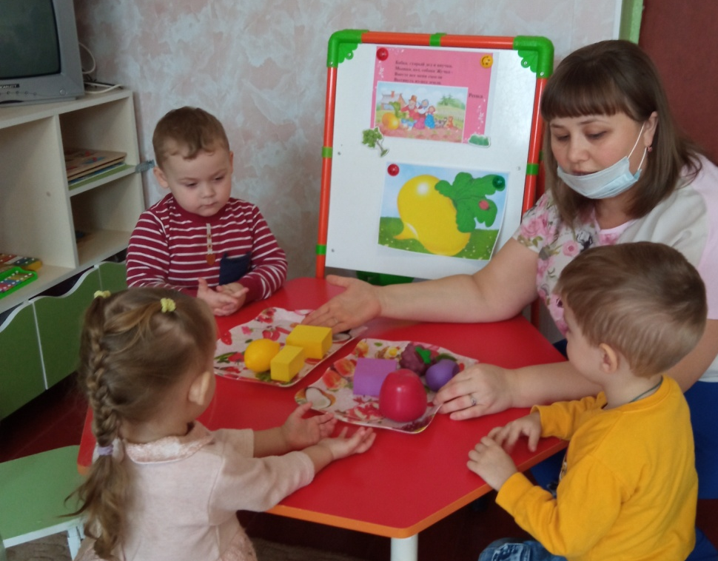
Пальчиковая игра
Репку мы сажали, (движение как будто роется ямка совочком)
Репку поливали, (перебирать пальцами, как будто льется вода)
Вырастала репка, (медленно разжимать кулак)
Хороша и крепка, (ладонь открыта, пальцы согнуты)
Вытянуть не можем,
Кто же нам поможет?
Тянем - потянем, тянем - потянем! (зацепиться пальцами за согнутые пальчики и тянуть)
Ух! (расцепить пальцы)
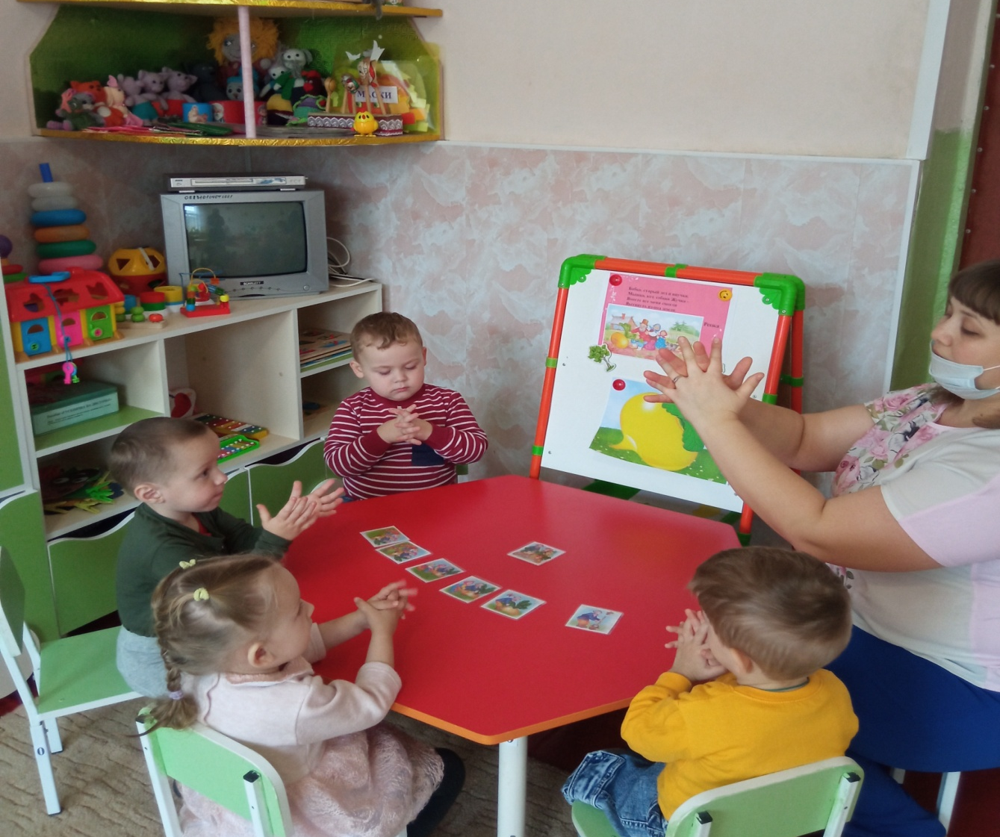
Рисование репки
Многие ребята, знают какого цвета репка. На столе у нас стоят краска зеленого цвета. В краску мы окунаем руку.
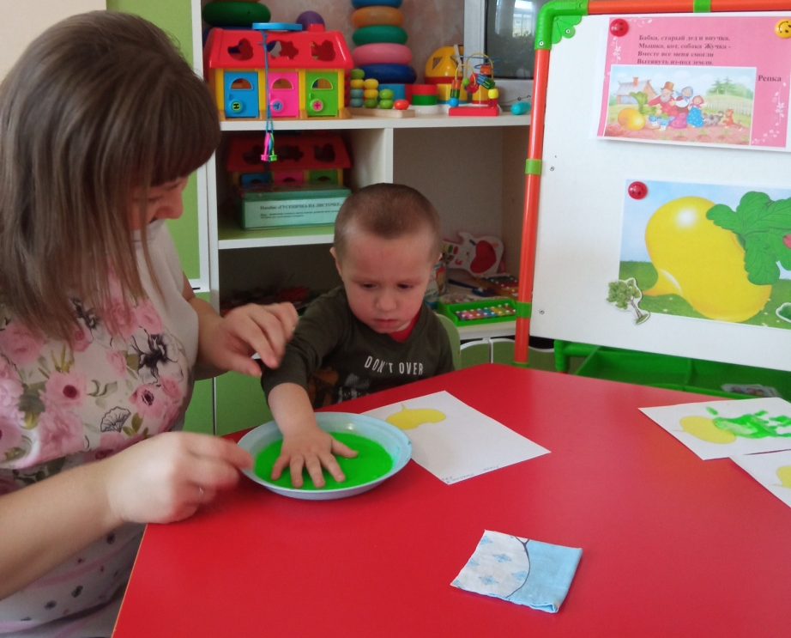
Затем руку прикладываем к листу бумаги.
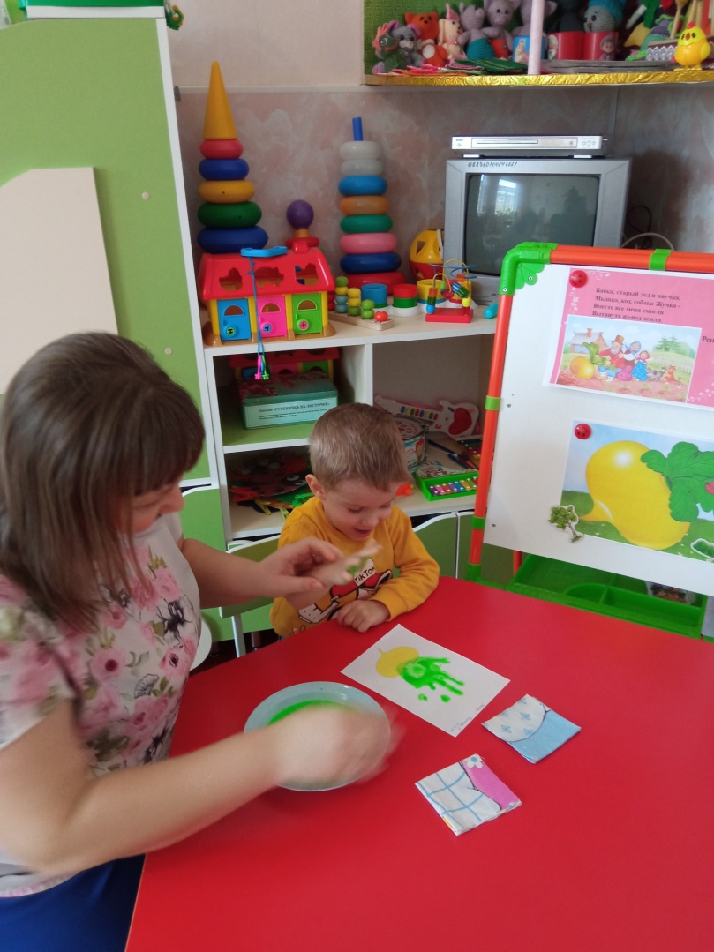
Дети рисуют, воспитатель смотрит и помогает детям, у которых возникли проблемы .
3. Заключительная часть. Подведение итога занятия:
- Посмотрите, как много репок выросло у нас на огороде.

- Какого цвета репка?
- Кто посадил репку?
- Какая выросла репка?
- Кто тянул репку?

